Донецкий Национальный Технический Университет

Лабораторная работа № 2

«Моделирование динамических систем в фазовой плоскости»

Выполнил:

ст. группы ИПЗм -17

Лысенко А. С.

Проверила:

ст. препод. каф. ПМИ

Скрипник Т. В.

Покровск 2017

Вариант 9

$$\frac{∂x}{∂t}=x+y; \frac{∂y}{∂t}=-x+y;$$

$$\left\{\begin{aligned}x+y=0, \\ -x+y=0.\end{aligned}\right.$$

2y = 0;

$$\left\{\begin{aligned}x=0, \\ y=0.\end{aligned}\right.-точки равновесия системы$$

A = $\left(\begin{matrix}1-λ & 1 \\ -1 & 1-λ\end{matrix}\right)$– действующая матрица

det(A) = ad – bc = 1\*1-1\*(-1)=1+1=2 $$λ^{2}-\left(a+d\right)λ+ad+det⁡(A)=0$$

$$λ^{2}-2λ+4=0$$

$${D=b}^{2}-4ac$$

$${D=(-2)}^{2}-4*1*4$$

$$D=4-16=12$$

$$λ_{1,2}=\frac{-b±\sqrt{D}}{2a}$$

$$λ_{1,2}=\frac{2±\sqrt{12}}{2}$$

$$λ_{1,2}=\frac{2±2\sqrt{3}}{2}$$

$$λ_{2}=\frac{2+3,46}{2}≈2,73$$

$$λ_{1}=\frac{2-3,46}{2}≈-0,73$$

A = $\left(\begin{aligned}x_{1} \\ x_{2}\end{aligned}\right)$

X = $\left(\begin{aligned}0 \\ 0\end{aligned}\right)$

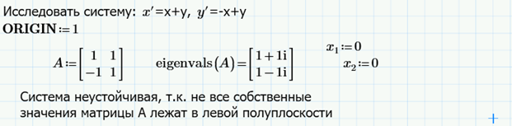

Рис. 1 – Пример работы программы Mathcad Express Prime 4.0

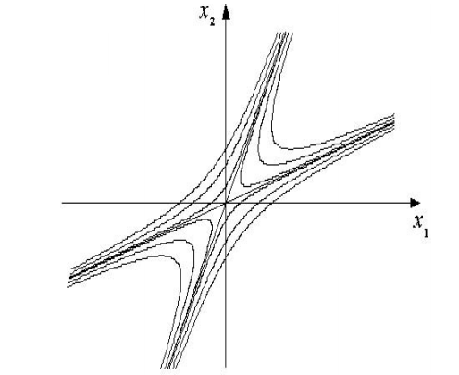

Рис. 2 – График неустойчивой системы